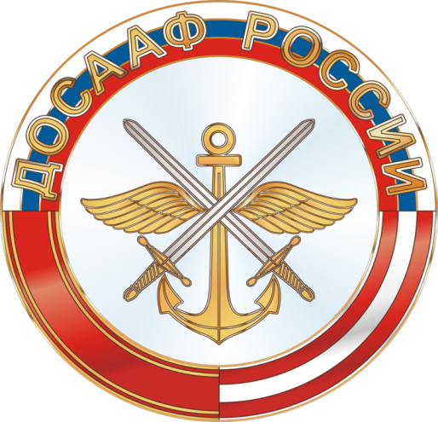

Местное отделение ДОСААФ России
Янаульского района Республики Башкортостан

I этап соревнований «Лига ВПК»
в рамках Всеармейских игр и Армейских международных игр-2020г.

2020г.
Название мероприятия: I этап соревнований «Лига ВПК».
Организаторы мероприятия: Местное отделение ДОСААФ России Янаульского района Республики Башкортостан.
Дата и место проведения: МБОУ СОШ №4, 29 января 2020 года. Начало в 20-00 часов, 21 человек.
Цель: активизация допризывной подготовки граждан, воспитание патриотизма.
Задачи мероприятия:
- Популяризация и развитие военно-прикладных видов спорта
- Совершенствование физкультурно-спортивной, патриотической работы с ВПК и др.объединениями патриотической направленности.
- Повышение престижа военной службы у молодежи
- Выявление наиболее подготовленных команд и участников на каждом из этапов проведения соревнований.

29 января 2020года МО ДОСААФ России Янаульского района РБ организовало и провело I этап соревнований «Лига военно-патриотических клубов» в рамках Всероссийского месячника оборонно-массовой работы ДОСААФ России. В соревновании приняли участие дети из ВДЮВПОД «Юнармия». Программа соревнований состояла из: неполной разборки и сборки автомата АК-47, челночный бег, подтягивание из виса на высокой перекладине, прыжок в длину с места толчком двумя ногами, наклон вперед из положения стоя с прямыми ногами на гимнастической скамье, поднимание туловища из положения лежа на спине. Ребята показали хорошую физическую подготовку и участвовали с удовольствием. Призовые места в личном зачете заняли: 1.Карпунин Ридаль Вадимович
2.Ахмадуллин Даниил Артемович
3.Каюмов Радэль Ильнарович
Всем участникам соревнований вручили Сертификат участника «Лиги ВПК », который дает право на скидку в размере 20% при обучении в МО ДОСААФ России Янаульского района РБ.

